FlashCard Ver3.0 ユーザーズマニュアル

2016.7.9

玉川大学 学術研究所 研究促進室

FilaMaker Go 15 for iPad & iPhoneをiPadまたはiPhoneにインストールします。

FilaMaker Go 15 for iPad & iPhoneは無料でインストールできますが、iOS 9.3以降で稼働します。

(iOS 6からiOS9.3以前のiOSを使用している場合、FileMaker Go 13をご使用ください)

詳細についてはファイルメーカー株式会社のサイトをご確認ください。

http://www.filemaker.co.jp/products/filemaker-go/

FilaMaker Go 15 for iPad & iPhoneのインストールが完了したら、データファイル

FlashCard_v10_2016xxxx.fmp12を導入します。

ファイルの導入方法は、

・該当者のメールアドレスに送る

・iTunes経由で導入する

・ホームページに公開しダウンロードする

のいずれかの方法で可能です。

ファイルの導入が終わり、iPadまたはiPhoneのアイコン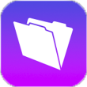をタッチするか

メールに添付されたデータファイルFlashCard_v10_2016xxxx.fmp12をオープンします。

起動画面

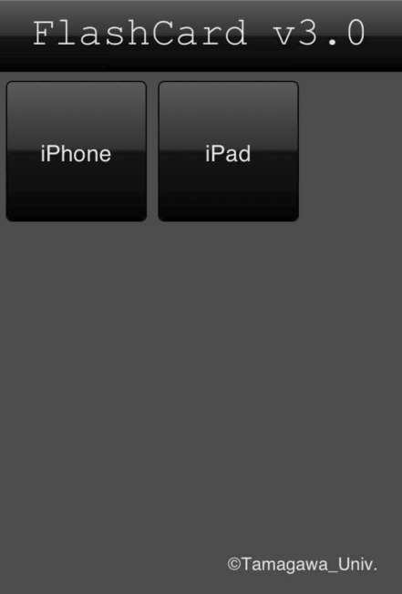

FlashCardを使用する機器を選択します。

※iPad,iPhoneのバージョン違いは以下のとおり

|  |  |  |
| --- | --- | --- |
|  | iPhone | iPad |
| Flash_Card 日⇒英 Random機能 | ○ | ○ |
| Flash_Card 日⇒英 Sequential機能 | × | ○ |
| Flash_Card 日⇒英 Auto(自動再生) 2sec.機能 | × | ○ |
| Flash_Card 日⇒英 Auto(自動再生) 3sec.機能 | × | ○ |
| Flash_Card 日⇒英 Auto(自動再生) 4sec.機能 | × | ○ |
| Flash_Card 英⇒日 Random機能 | ○ | ○ |
| Flash_Card 英⇒日 Sequential機能 | × | ○ |
| Flash_Card 英⇒日 Auto(自動再生) 2sec.機能 | × | ○ |
| Flash_Card 英⇒日 Auto(自動再生) 3sec.機能 | × | ○ |
| Flash_Card 英⇒日 Auto(自動再生) 4sec.機能 | × | ○ |
| Send_Mail機能 | ○ | ○ |
| 管理画面 | × | ○ |
| ・csvインポート | ○ | ○ |
| ・csvエキスポート | × | ○ |
| ・全件削除 | × | ○ |
| ・新規レコード作成 | × | ○ |
| ・１件削除 | × | ○ |

以下、iPadを選択した場合の解説となります。

スタート画面

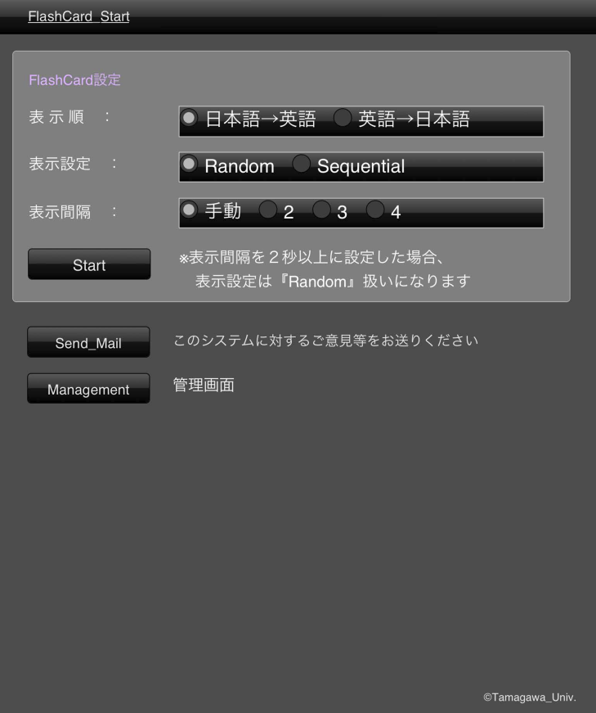

FlashCard設定

・表示順 ：日本語→英語、英語→日本語の順番を選択

・表示設定 ：Random、Sequentialを選択

・表示間隔 ：手動、２秒、３秒、４秒を選択

　※２～４秒を選択した場合、表示設定はRandomになります

・Startボタン ：FlashCardを実行します

・Send_Mailボタン ：メーラーが起動し、特定のメールアドレスにメールを

送る準備をします

※iPadのみ

・Managementボタン ：管理画面に移行します

※iPhoneのみ

・CSV_Readボタン ：CSVファイルを読み込みます

Flash_Card画面

**④**

**④**

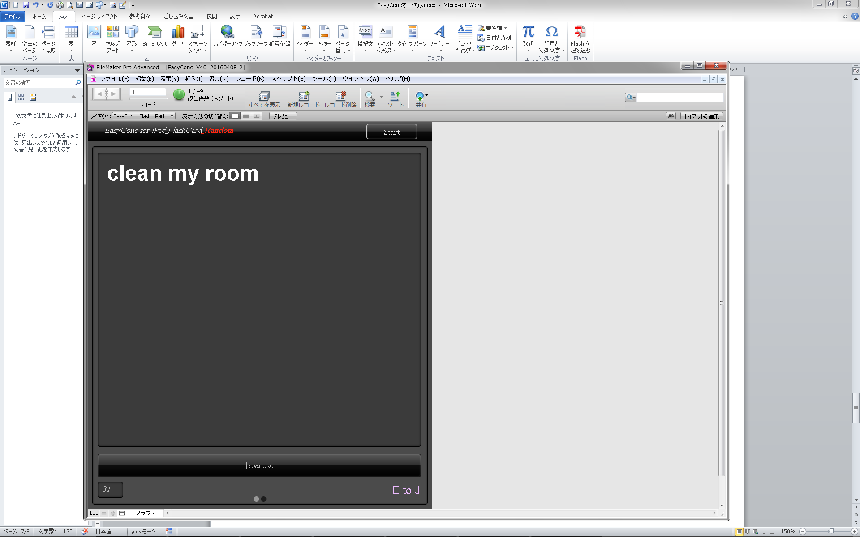　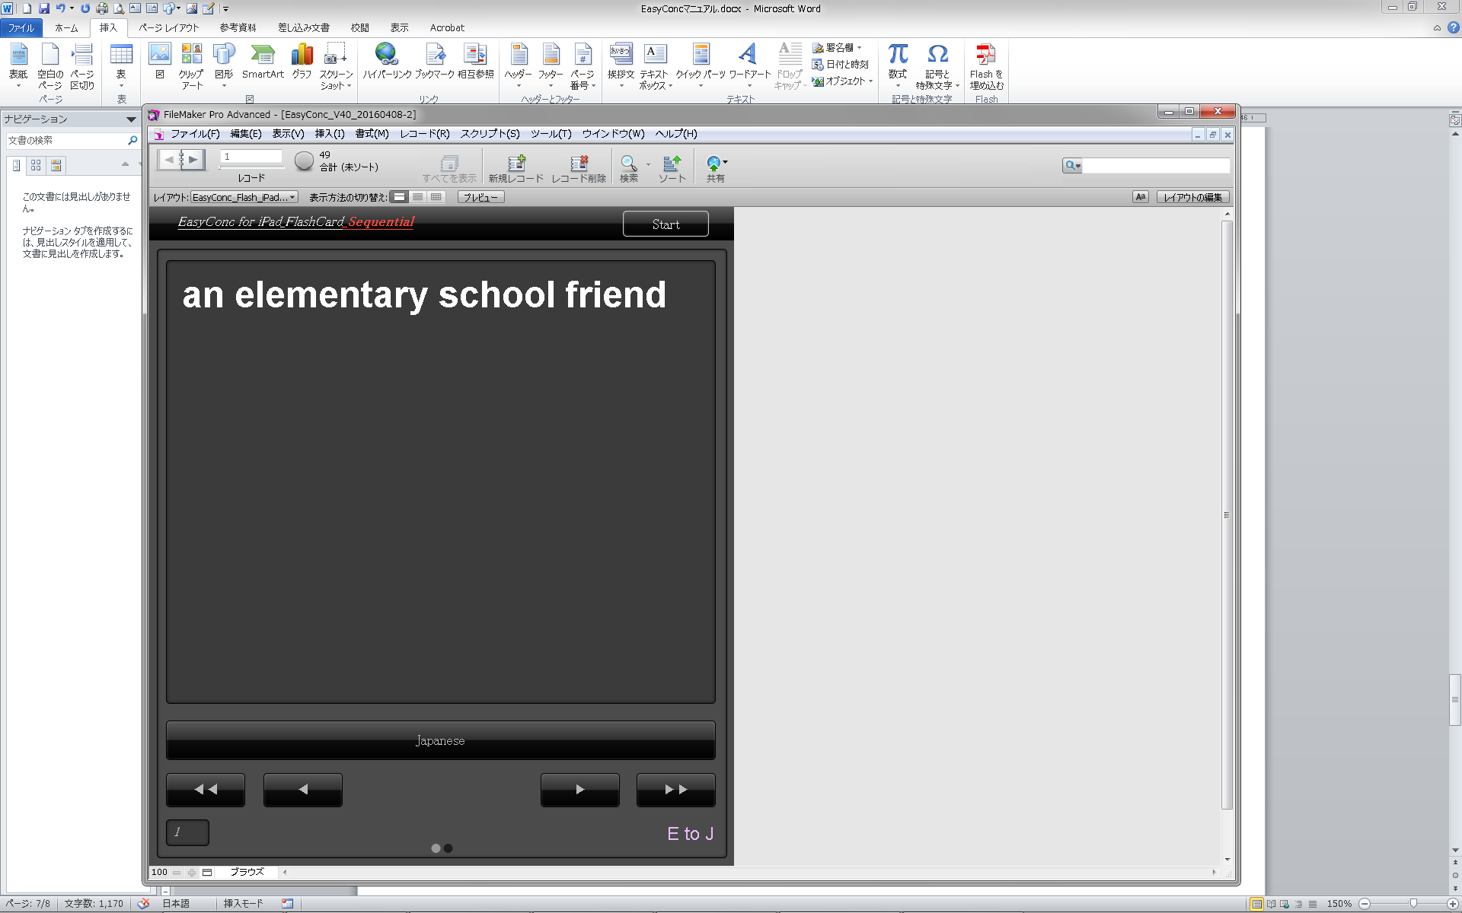

**③**

**②**

※Random,Auto画面 　　　※Sequential画面

1. ：センテンス表示領域　英語、日本語が交互に表示されます
2. ：Japanese、English、Next_Recordボタン

センテンス表示領域が切り替わります

1. ：レコードが移動します

　◀◀ 最初のレコードに移動します

　◀ １つ前のレコードに移動します

　▶ １つ先のレコードに移動します

　▶▶ 最後のレコードに移動します

1. ：Start画面に戻ります

管理画面

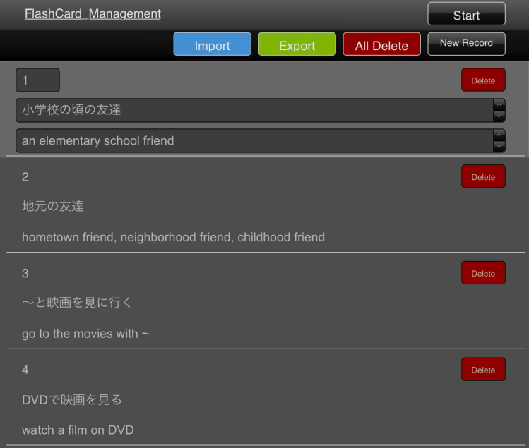

・Importボタン ：『flashcard.csv』ファイルをインポートします

・Exportボタン ：全データを『flashcard.csv』ファイルに出力します

・All Deleteボタン ：全データを削除します

・Deleteボタン ：１件削除します

・New Recordボタン ：新規レコードを追加します

管理画面では、日本語、英語ともに修正が可能です。修正したいフィールドをタップし、

必要に応じて修正してください。

（日本語上部に表示されているNo.については修正できません）

CSVファイルのインポート

FlashCard Ver3.0にcsvファイルをインポートすることができます。

手順は以下のとおりです。

１．Start画面上部の『Import』ボタン(iPhoneは『CSV_Read』ボタン)をタップし、

『URLから挿入』ダイアログが表示されるので『OK』ボタンをタップします

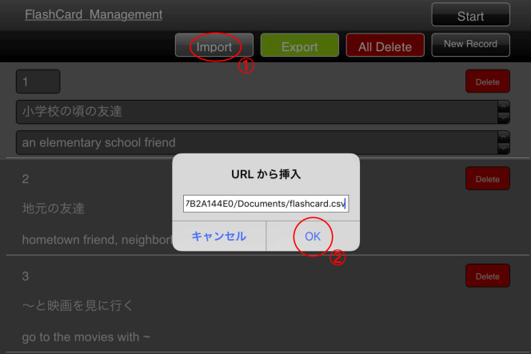

２．csvファイルが表示されますので問題がなければ画面右下『CSV_Import』

　　ボタンをタップします

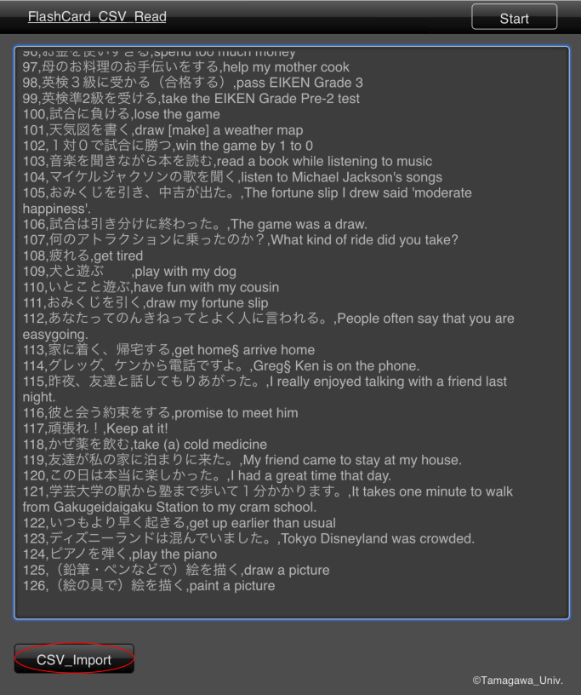

３．現在登録されているデータ削除の確認ダイアログが表示されますので

　　『はい』をタップしてください

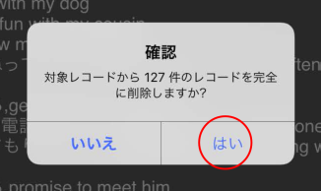

４．csvファイルがインポートされ、一覧が表示されます

　　表示データに異常がなければ、画面右上の『Start』ボタンをタップし

　　スタート画面に戻ってください

　　表示データに異常がある場合は、画面右上の『Start』ボタンをタップし

　　再度csvファイルの確認、インポートを行ってください

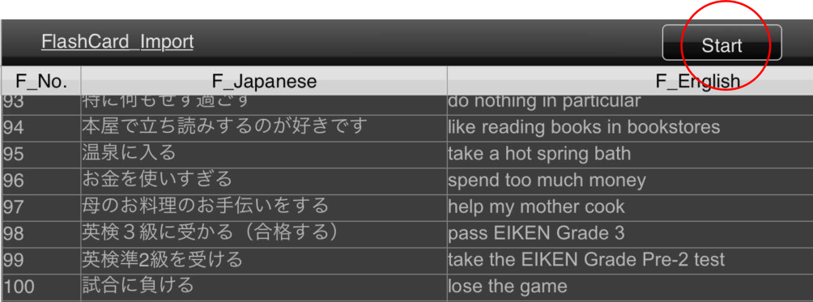

　　※csvファイルが『UTF-8』形式でない場合、日本語が正常に表示されません

　　（後術のCSVファイルの作成方法を参照ください）

データのエキスポート

iPad版FlashCardでは、データをcsvファイルに出力し、メール等を利用しデータの送信・活用が可能です。

手順は以下のとおりです。

１．Start画面上部の『Export』ボタンをタップし、『フィールドを選択』

ダイアログが表示されるので『完了』をタップします

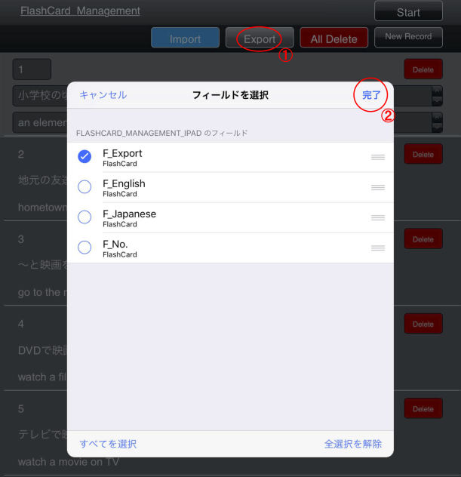

２．画面左上の『』をクリックし、『操作』メニューが表示されるので、

　　『起動センター』をタップします

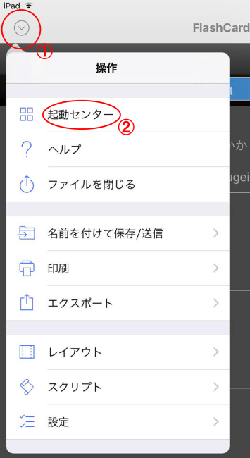

３．送信したいファイル『flashcard.csv』を選択し、『』をタップします

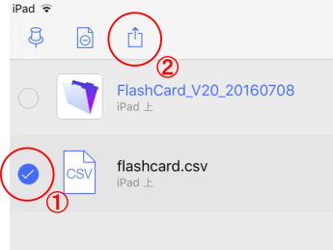

４．メニューから『メールで送信』をタップし、メール送信します

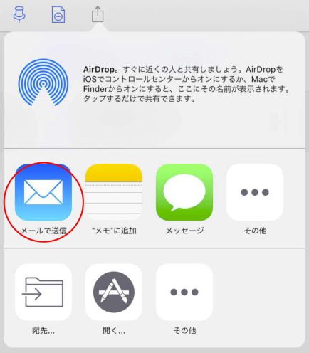

データの削除

iPad版のFlashCardでは、データの削除（全件・１件）を行うことができます。

手順は以下のとおりです。

１．全件削除する場合、画面上部『All Delete』ボタンをタップし、確認ダイアログが

　　表示されるので、『はい』をタップしてください

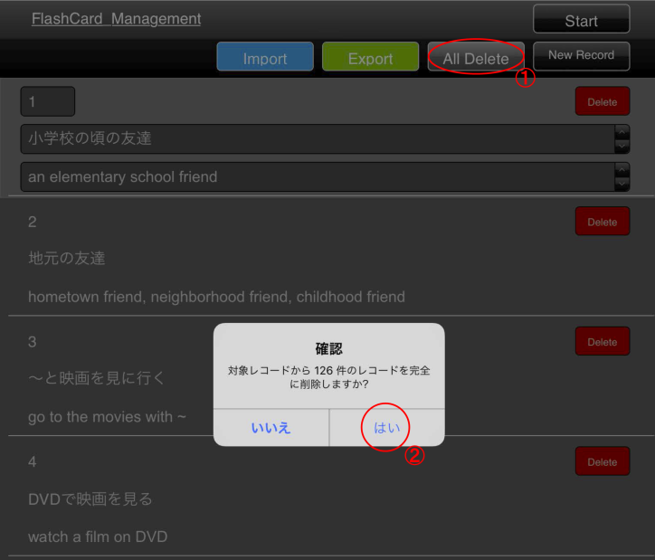

２．１件削除する場合、該当レコード右側『Delete』ボタンをタップし、

　　確認ダイアログが表示されるので、『はい』をタップしてください

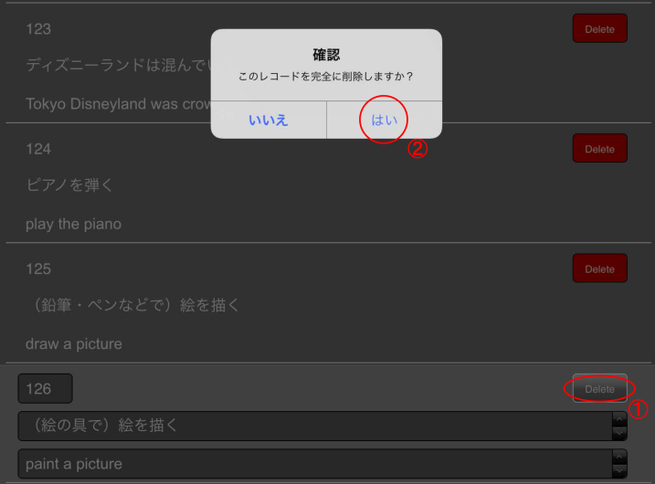

レコードの追加

iPad版のFlashCardでは、レコードの追加入力ができます。

１．新規レコードを追加する場合、画面上部『New Record』ボタンをタップし、

　　日本語、英語を入力してください

　　※　No.については、自動付番となっており、変更できません

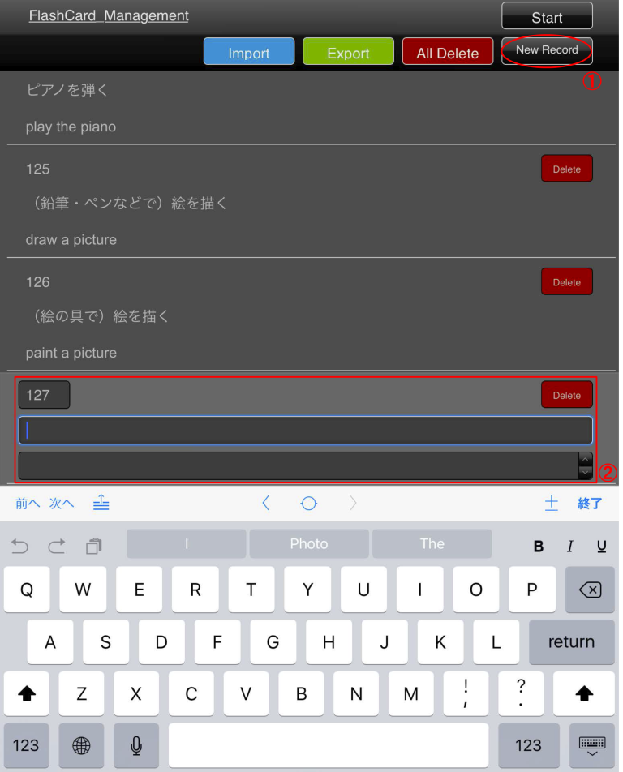

データファイル削除

FlashCardファイル、csvファイルを削除する場合、以下の手順で削除してください。

１．FlashCardを起動した状態で、画面左上のアイコンをタップし、操作メニューから

　　『起動センター』を選択

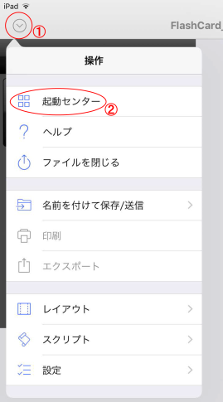

２．画面下部の『デバイス』をタップ

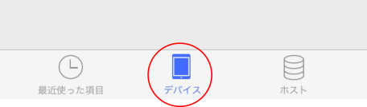

３．画面右上の『チェックマーク』をタップ

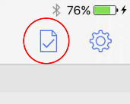

４．削除したいファイルを選択し、『ごみ箱』アイコンをクリックします

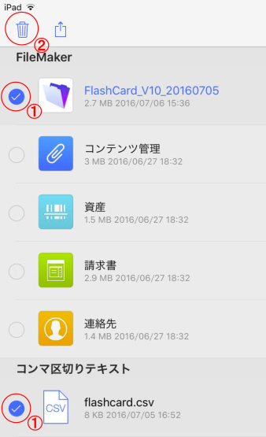

CSVファイルの作成方法

csvファイルの作成条件、作成手順は以下のとおりです。

作成条件：

Excelにて作成し、csv形式で保存します。文中に『,』が入っているとFileMaker Goが正しく認識できないため、『§』（セクション）を代わりに入力してください。『§』はcsvファイルインポート時に自動的に『,』に変換されます。

作成手順：

１．Excelにデータを入力(連番、日本語、英語の順)しcsv形式で保存する

　　ファイル名は『flashcard.csv』としてください

　（『,』は使用せず、『§』を代用してください）

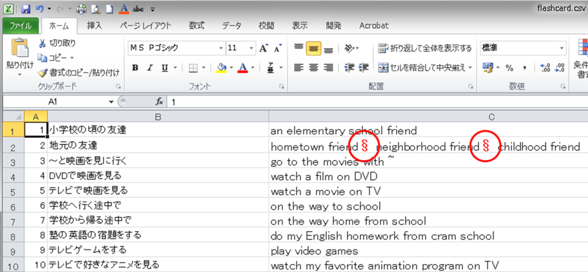

２．csvファイルをメモ帳にて開き、名前を付けて保存を選択し、文字コードに『UTF-8』を指定し、上書き保存してください

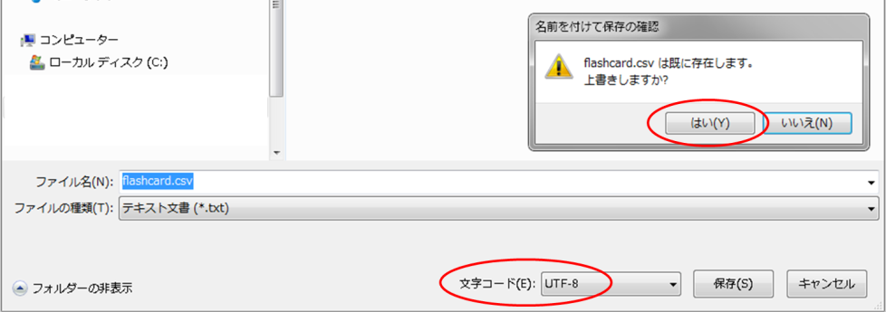

３．iPadないしiPhoneあてにメールにてcsvファイルを送ってください

４．送信されたcsvファイルを長押しし、FileMaker Goにコピーしてください

